تمرین 4) برای پیدا کردن اولین مدیر از جدول dept_manager روی from_date ، مینیمم گرفتیم. مدیرانی که تاریخ from_date آن ها با این تاریخ برابر می باشد، همه جز اولین مدیر محسوب می شوند. این مدیرها را با استفاده از جدول dept_manager و گذاشتن شرط بر روی from_date پیدا کردیم. برای پیدا کردن مشخصات و حقوق با جدول employee و salary، join کردیم و اطلاعات مورد نظرمان را با استفاده از دستور select بیرون کشیدیم.

select first_name,last_name,gender,birth_date,hire_date,salary

from public.employees as a join

(select *

from public.dept_manager

where from_date=(

select Min(from_date)

from public.dept_manager)) b on a.emp_no=b.emp_no

join public.salaries c on a.emp_no=c.emp_no and b.from_date=c.from_date

برای پیدا کردن آخرین مدیر، مشابه توضیحات بالا،اطلاعات مدیرانی که تاریخ to_date آن ها برابر با ماکزیمم مقادیر تاریخ to_date بود، بیرون کشیدیم.

select first_name,last_name,gender,birth_date,hire_date,salary

from public.employees as a join

(select *

from public.dept_manager

where to_date=(

select Max(to_date)

from public.dept_manager)) b on a.emp_no=b.emp_no

join public.salaries c on a.emp_no=c.emp_no and b.to_date=c.to_date

از آن جایی که هر دپارتمان یک مدیر دارد، میتوانستیم بر روی دپارتمان ها، گروه بندی کنیم و مینیمم یا ماکزیمم را روی هر دپارتمان به دست آوریم. در قسمت پایین، کوئری ها به ترتیب برای اولین مدیر و آخرین مدیر دپارتمان ها، آورده شده است:

select a.dept_no,hire_date,birth_date,first_name,last_name,gender,salary

from public.dept_manager a

join(

select dept_no,Min(from_date) as first_manage from public.dept_manager group by dept_no) b on a.dept_no=b.dept_no and a.from_date=b.first_manage

join public.employees as c on a.emp_no= c.emp_no

join public.salaries as d on c.emp_no=d.emp_no and a.from_date=d.from_date

select a.dept_no,d.to_date,birth_date,first_name,last_name,gender,salary

from public.dept_manager a

join(

select dept_no,Max(to_date) as last_manage from public.dept_manager group by dept_no) b on a.dept_no=b.dept_no and a.to_date=b.last_manage

join public.employees as c on a.emp_no= c.emp_no

join public.salaries as d on c.emp_no=d.emp_no and a.to_date=d.to_date

7) برای پیدا کردن کسی که بیشترین حقوق را گرفته است، باید از جدول salary، مقادیر همه ی حقوق هایی که برای هر employee ثبت شده است را جمع کنیم و ماکزیمم آن را به دست آوریم. برای این کار، روی employee گروه بندی میکنیم و جمع را به دست می آوریم. ماکزیمم را پیدا کرده و سپس آی دی کسی را که جمع حقوق هایش با این عدد برابر است را پیدا میکنیم. حال برای پیدا کردن مشخصات، آن را با جدول employee ،join میکنیم و مقادیر مورد نظر را با استفاده از دستور select بیرون میکشیم.

select e.emp_no,first_name,last_name,sum_salary

from public.employees as e join(

select emp_no, sum( salary) as sum_salary

from public.salaries

group by emp_no

having sum(salary)=(

select max(total)

from (select emp_no, sum( salary) as total

from public.salaries

group by emp_no) a)) b on e.emp_no=b.emp_no

8) این سوال بیشترین تکرار دفعات پرداختی را محاسبه میکند. از آن جایی که با توجه به جدول سالانه (برای هر فرد، بعد از یک سال) حقوق ها افزایش می یابد و یک رکورد برای آن ثبت می شود، می توان نتیجه گرفت که تعداد رکورد پرداختی ها، سابقه کار افراد بر حسب سال را نمایش می دهد. بیشترین میزان این عدد 18 است، یعنی قدیمی ترین افراد، 18 سال در این شرکت کار کرده اند. برای پیدا کردن آن، مشابه روند بالا، روی شماره هر کارمند، گروه بندی میکنیم، مجموع تعداد رکوردها را جمع کرده و ماکزیمم میگیریم. سپس کسانی را پیدا میکنیم که جمع رکوردهای حقوق آن ها با این عدد برابر می باشد. مشخصات این افراد را با join کردن با جدول employee پیدا میکنیم.

select e.emp_no,first_name,last_name

from

(select emp_no,count(*)

from public.salaries

group by emp_no

having count(*)=(

select Max(b)

from (select emp_no,count(*) as b

from public.salaries

group by emp_no) a)) m join public.employees e on m.emp_no=e.emp_no

سوال2) نمونه کد برای ساخت جدول

DROP TABLE IF EXISTS public."Organization";

CREATE TABLE public."Organization" (

organization_id serial PRIMARY KEY,

name VARCHAR (512) NOT NULL,

location VARCHAR (512) ,

"year of establishment" INTEGER,

field VARCHAR (512)

);

نمونه کد برای insert کردن دیتا

INSERT INTO public."Organization" (name,location,field)

VALUES('television network', 'Iran','news agencies');

INSERT INTO public."Organization" (name,location,field)

VALUES('Miras Farhangi', 'Iran','art');

نمونه کد برای اصلاح ساختار جدول(اضافه کردن ستون)

ALTER TABLE public."Camera"

ADD COLUMN photographer_id INTEGER,

ADD COLUMN photo_id INTEGER;

نمونه کد برای اپدیت مقادیر

UPDATE public."Camera"

SET photo_id = 1,

photographer_id = 1

where camera_id=1;

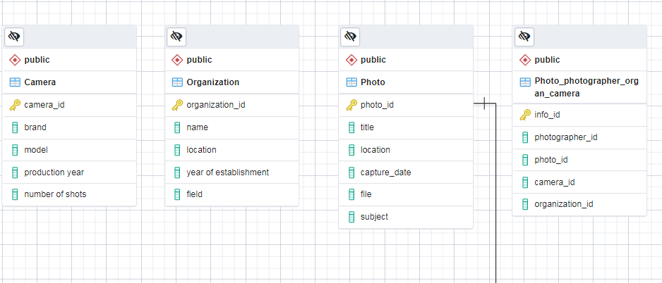جدول های ساخته شده و ستون ها

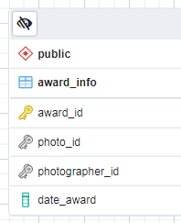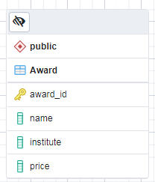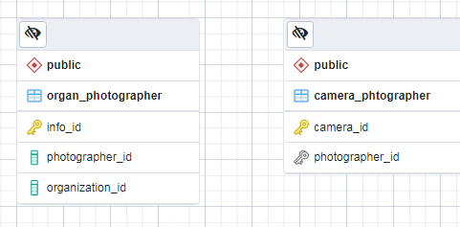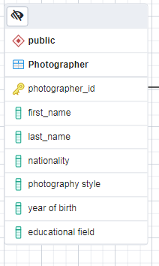

کوئری اول:

**First name and last name of the photographer which received the award and they are Iranian.**

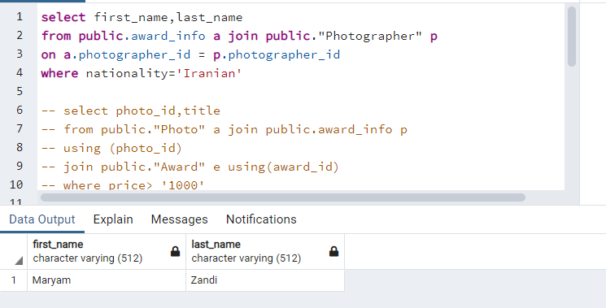

کوئری دوم:

**Photos that were rewarded with more than 1000$ value.**

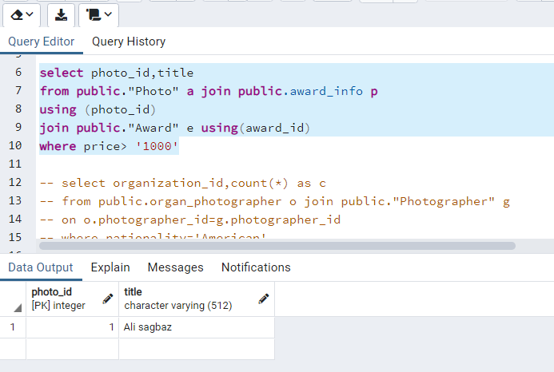

کوئری سوم:

**Organization with the most number of American photographers .**

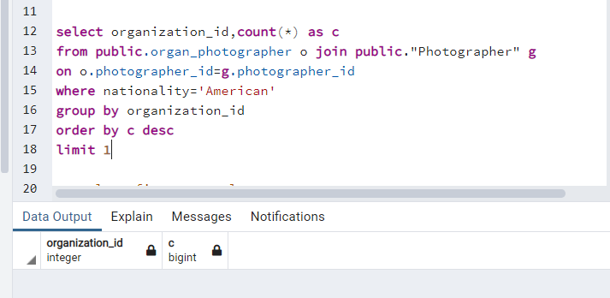

کوئری چهارم:

**Name of the all photographers which own Canon camera**

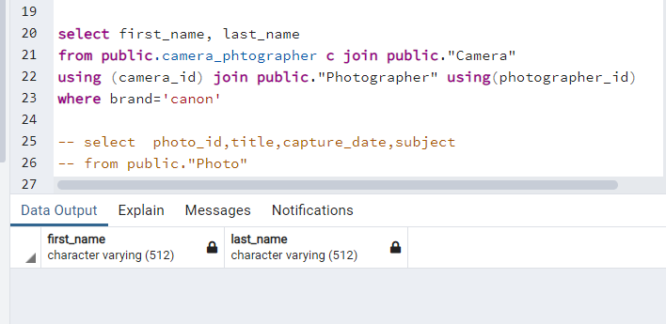

کوئری پنجم:

**All photos taken between 2000 to 2010 with the subject of** **nature.**

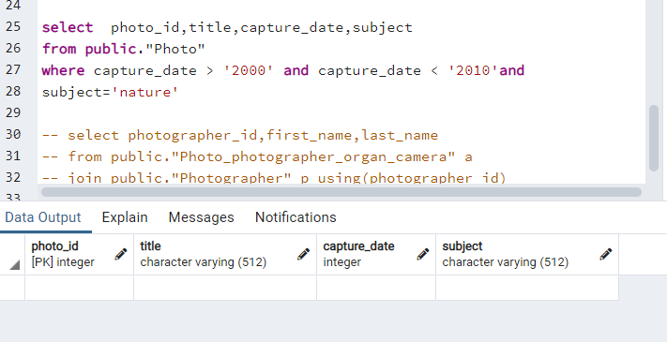

کوئری ششم:

**list all photos taken by Iranian photographers**

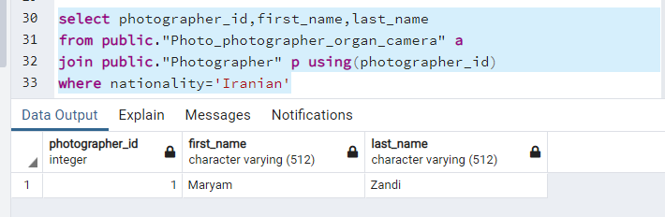

متن کوئری های بالا برای تست کردن

-- select first_name,last_name

-- from public.award_info a join public."Photographer" p

-- on a.photographer_id = p.photographer_id

-- where nationality='Iranian'

-- select photo_id,title

-- from public."Photo" a join public.award_info p

-- using (photo_id)

-- join public."Award" e using(award_id)

-- where price> '1000'

-- select organization_id,count(*) as c

-- from public.organ_photographer o join public."Photographer" g

-- on o.photographer_id=g.photographer_id

-- where nationality='American'

-- group by organization_id

-- order by c desc

-- limit 1

-- select first_name, last_name

-- from public.camera_phtographer c join public."Camera"

-- using (camera_id) join public."Photographer" using(photographer_id)

-- where brand='canon'

-- select photo_id,title,capture_date,subject

-- from public."Photo"

-- where capture_date > '2000' and capture_date < '2010'and subject='nature'

select photographer_id,first_name,last_name

from public."Photo_photographer_organ_camera" a

join public."Photographer" p using(photographer_id)

where nationality='Iranian'

دیاگرام ERD برای سوال اول و دوم:

